Объемные аппликации из бумаги.
Объемная аппликация из бумаги – вид творческой деятельности, в процессе которого создаются неплоские изображения, приклеенные к основе. Техника используется для оформления поздравительных открыток, декоративных панно и картин.

Разновидности аппликаций
Объемные аппликации из бумаги выполняются в разных по сложности и специфике техниках:
- Плоские аппликации с выпуклыми элементами. Основная часть выполняется из кусочков цветной бумаги, которые затем дополняются объемными элементами. Техника проста в исполнении, подходит для создания открыток и панно.
- Объемные композиции. К основе крепятся отдельные фигуры и элементы, образуя единую композицию. Эффект достигается за счет использования многослойности при создании элементов, техники оригами и других приемов.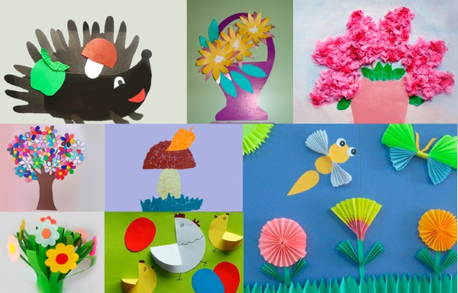
- Аппликация из конусов. Бумажные конусы служат основой объемных фигур для аппликаций – цветов, животных, выпуклых элементов.
- Аппликация из бумажных «гармошек», сложенных из цветных бумажных полосок. Техника подходит для создания объемных фигур и элементов — цветов, листочков, бабочек, птичек и т.д.
- Аппликации из салфеток. Бумажные салфетки – подходящий материал для создания аппликаций, из них выполняются отдельные объемные элементы, либо скатываются небольшие шарики или спирали, из которых затем выкладываются картинки по принципу мозаики.

Необходимые материалы и инструменты
Объемная аппликация из бумаги – красивый и доступный вид творчества.
Для занятий потребуются материалы и инструменты, которые легко найти в канцелярских магазинах:
- цветной картон (в том числе бархатный): используется как основа, фон, а также из него вырезаются отдельные декоративные элементы;
- цветная бумага – основа для разнообразных элементов аппликации;
- салфетки, гофрированная бумага используются для созданий объемных композиций и её элементов;
- канцелярские ножницы;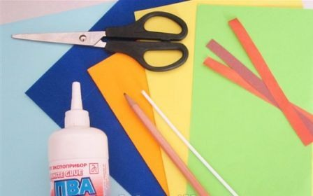
- разные виды клея (ПВА — для склейки картона, фиксации элементов из гофрированной бумаги и салфеток; клей-карандаш — для склейки элементов из цветной бумаги; клеевой пистолет — для фиксации объемных тяжелых фигур);
- художественные кисти (используются для нанесения клея);
- карандаш и ластик для выполнения эскизов.

Основы для аппликаций
Выбор основы зависит от характера будущей поделки:
- Если аппликация будет украшать открытку, то как основу лучше использовать цветной картон (обычный, двусторонний, бархатный, декоративный и т.д.), либо плотную бумагу.
- Для картин и панно за основу берут гофрированный картон из коробок, а также сами коробки, подходящего размера и формы, например, от шоколадных конфет.

Схемы и шаблоны аппликаций для детей из цветной бумаги
Объемная аппликация из бумаги как вид детского творчества – эффективный инструмент развития мелкой моторики, образного мышления, навыков работы с бумагой, клеем и ножницами. Занятия аппликацией — интересный процесс для ребенка, а также замечательный способ создания собственными руками открыток и подарков для друзей и родственников к праздникам.

Аппликация «Пирамидка»
Для изготовления яркой аппликации «Пирамидка» потребуются плотная бумага для основы, бумага нескольких цветов, карандаш, клей, ножницы.
Выполнение:
- На выбранной основе нужно карандашом выполнить набросок пирамидки, либо распечатать подходящий шаблон из интернета.
- Затем из бумаги вырезают разноцветные полоски: их длина должна быть в 2 раза больше, чем на наброске, а ширина такой же.
- Ленточки поочередно складывают гармошкой, приклеивают к основе. Для маленьких детей можно упростить задание — вырезать плоские детали пирамиды, а затем приклеить их к шаблону.

Аппликация «Волшебный лес»
Аппликация с детьми – один из прекраснейших методов развития фантазии, тема «Волшебного леса» как нельзя лучше соответствует этой цели. Для её создания потребуются стандартные материалы: лист цветного картона для основы и некоторых элементов, цветная бумага, салфетки, ножницы, клей, карандаш.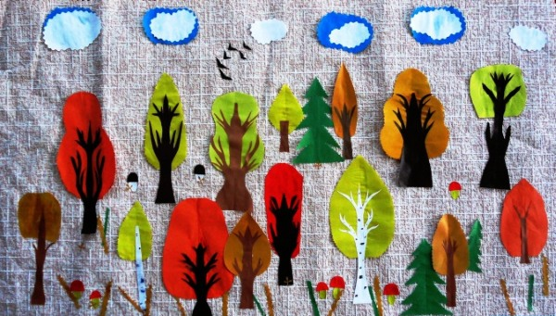
ОСНОВОЙ ДЛЯ ТАКОЙ АППЛИКАЦИИ ПОСЛУЖАТ СТВОЛЫ ДЕРЕВЬЕВ.
Цвет фона и стиль оформления зависит от желаемого времени года. Стволы деревьев рисуют на основе карандашами или красками, либо для получения более объемного изображения вырезают по шаблону из картона или плотной бумаги.

Идеи для оформления разных времен года
- Зима. Нужно разорвать белую салфетку на небольшие кусочки, скатать из них шарики – это будет снег. Затем заготовки приклеиваются в произвольном порядке к основе на ПВА.
- Весна. Из цветной бумаги нужно вырезать небольшие цветочки, отогнуть их лепестки вверх, а затем приклеить цветы к деревьям за центральную часть.
- Лето. Из цветной бумаги вырезаются зеленые листочки, складываются гармошкой, а затем приклеиваются к стволам.
- Осень. Можно оформить также, как и лето, выбрав для листьев желтый, коричневый, красный цвета.
Аппликация получится еще интереснее, если картину дополнить небольшими фигурками (изображениями) животных, сказочных героев, объемными бабочками и т.д.

Аппликация «Цветные игрушки»
Используя технику объемной аппликации, с ребенком можно сделать из бумаги не только открытки, панно и картины, но и игрушки. В основе подобных аппликаций удобно использовать конус, он же выступает как туловище игрушки.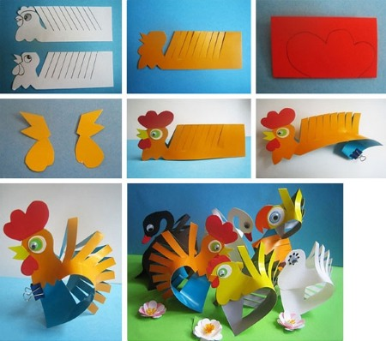
Например, для изготовления яркого львенка потребуется только цветная бумага, карандаш, клей, ножницы.
Выполнение:
- Для изготовления конуса на оранжевой или желтой бумаге нужно нарисовать и вырезать полукруг, затем свернуть конусом и склеить.
- Для головы вырезают круг подходящего диаметра, затем рисуют мордочку фломастерами или приклеивают из цветной бумаги глазки, нос, рот. Для гривы нарезаются тонкие полоски бумаги, складываются пополам, кончики склеиваются. Получившимися заготовками нужно обклеить голову по всему диаметру.
- Два маленьких конуса оранжевого цвета – лапы львенка.
- Хвост: вырезать полоску оранжевого цвета, смазать ее клеем и свернуть трубочкой. Кончик хвоста можно сделать из кусочка бумаги, сложенного веером.
- Сборка: к конусу приклеивается голова, лапки и хвост.
По аналогии на основе конуса можно изготовить аппликации в виде любых других животных и героев сказок, которые в дальнейшем удобно использовать для домашнего кукольного театра.

Цветок мака
Настоящим украшением открытки, панно или картины станут объемные цветы, например, пышный и яркий мак. Для его выполнения понадобится двусторонняя бумага красного и зеленого цветов, а также небольшие кусочки желтого и черного, карандаш, ножницы, клей.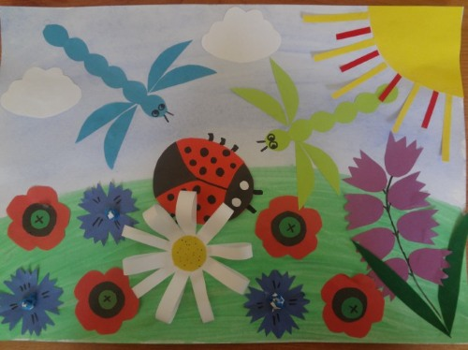
Выполнение:
- По шаблону нужно вырезать лепестки – 4 больших и 4 поменьше, а затем приклеить их к основе только за центральную часть.
- Для сердцевины вырезают небольшие круги черного и желтого цвета, надрезают их по краю, чтобы получилась «бахрома». Заготовка приклеивается в центральную часть цветка.
- Для придания объема лепестки нужно расправить, слегка приподнимая их вверх.
- Последний штрих – вырезать листочки зеленого цвета по шаблону, дополнить ими цветок.

Аппликация из гармошек «Морское дно»
Яркий подводный мир – просторная тема для детского творчества. Для выполнения оригинального панно «Морское дно» понадобится бумага разных цветов, клей-карандаш, ножницы и декоративные глазки. Для основы потребуется лист синего цвета из плотной бумаги или картона.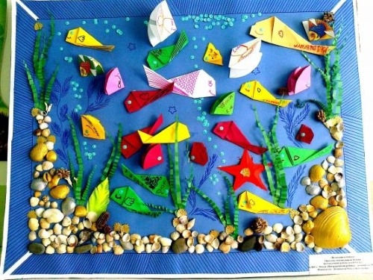
Подготовка декоративных элементов:
- рыбок вырезают с помощью шаблонов из разноцветной бумаги, затем складывают туловище гармошкой и приклеивают глазки;
- водоросли вырезают из зеленой бумаги и также складывают гармошкой;
- из серой бумаги нужно вырезать небольшие кружочки и овалы – камни для морского дна.
Сборка аппликации: сначала следует расположить камни на нижнюю часть панно, затем приклеить рыбок в произвольном порядке, поверх композиции зафиксировать водоросли в нескольких местах.

Объемные аппликации из гофрированной бумаги
Гофрированная бумага – красивый, пластичный, податливый и удобный в использовании материал для поделок с детьми. Из нее можно изготовить самые разнообразные объемные аппликации, которые станут замечательным подарком к 8 Марта, Дню Учителя, Дню Матери и другим праздникам.

Аппликация «Сирень»
Нежная аппликация с любимыми весенними цветами «Сирень» станет настоящим украшением для картины или открытки к 8 Марта, её без труда смогут выполнить даже малыши. Для работы потребуется: картон для основы, сиреневая гофрированная бумага, зеленая бумага для листочков, клей, ножницы, карандаш.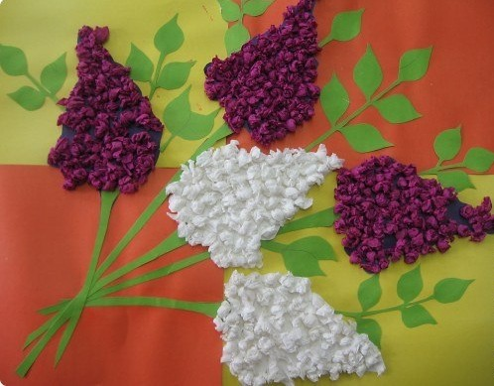
Выполнение:
- На основе нужно схематично обозначить ветку сирени (расположение кистей и листочков).
- Листочки зеленого цвета вырезаются по шаблону, приклеиваются их к основе.
- Гофрированную бумагу нужно предварительно нарезать на квадратики размером 2Х2 см, затем с помощью пальцев сформировать из них шарики и приклеить заготовки к основе, формируя ветви сирени.
ВМЕСТО ГОФРИРОВАННОЙ БУМАГИ В ЭТОЙ ПОДЕЛКЕ МОЖНО ИСПОЛЬЗОВАТЬ САЛФЕТКИ ПОДХОДЯЩЕГО ЦВЕТА.

Аппликация «Мимоза» к 8 Марта
Мимоза давно стала символом 8 Марта в нашей стране, поэтому этот цветок как нельзя лучше подойдет для открытки к Женскому дню. Для её изготовления потребуется картон для основы, фломастеры коричневого и зеленого цвета, желтая гофрированная бумага, ножницы, клей.
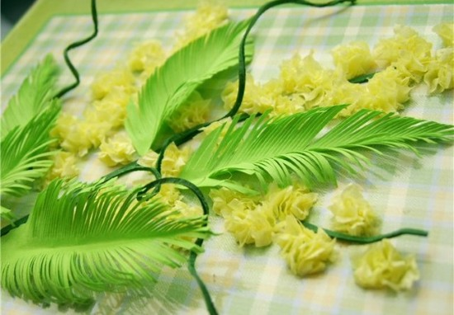Объемные аппликации из бумаги используются в изготовлении открыток и т. п.
Выполнение:
- На выбранной основе нужно нарисовать ветку мимозы с листочками, раскрасить эскиз фломастерами.
- Гофрированную бумагу нарезают на небольшие кусочки, а затем скатывают из них шарики. Заготовки приклеивают произвольно к веткам мимозы на основе.

Аппликация «Фиалки»
Объемные фиалки из гофрированной бумаги невероятно напоминают живые цветы, они станут замечательным подарком для мамы или бабушки к любому
праздничному дню.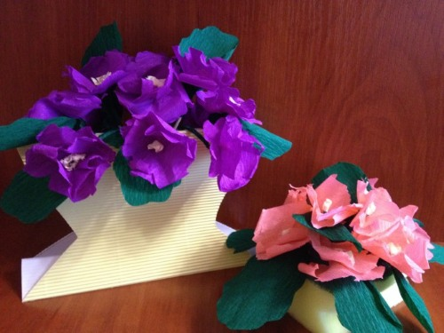
Для их выполнения потребуются:
- картон для фона,
- фиолетовая,
- желтая,
- зеленая
- коричневая гофрированная бумага,
- бумажный стаканчик,
- ножницы,
- карандашный клей.
Перед началом работы нарежьте заготовки в виде квадратиков из фиолетовой бумаги (3Х3 см), из желтой (1Х1 см), из зеленой вырежьте полоски – 2Х3 см, стаканчик разрежьте вдоль пополам.
Выполнение:
- Заготовку из стаканчика нужно обклеить бумагой коричневого цвета, слегка подогнуть его края, приклеить за них к основе – это будет вазочка для цветов.
- Подготовка листочков: заготовки зеленого цвета с одной стороны закругляются с помощью ножниц, а с другой слегка скручиваются, а затем приклеиваются за ножки к основе.
- Фиолетовые квадратики необходимо скрутить за центральную часть, придавая тем самым форму цветка, и приклеить к основе.
- Последний шаг – скатать из желтых квадратиков шарики и приклеить их к центральной части цветочков.

Аппликация «Розы»
Розы из гофрированной бумаги похожи на живые цветы, из которых можно сделать букет или композицию, либо украсить ими открытку или картину. Для изготовления роз понадобятся материалы: красная и зеленая гофрированная бумага, степлер, клей, ножницы, ватный диск.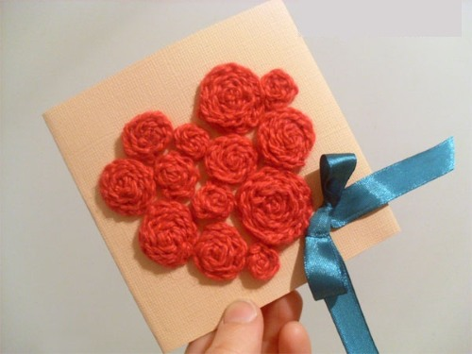
Выполнение:
- Ватный диск используется в качестве шаблона, его обводят на красной бумаге, вырезают получившийся круг. Заготовку нужно скрутить трубочкой, зафиксировать по центру степлером или клеем, а затем осторожно вывернуть, чтобы получился бутон. Для более пышного цветка можно вырезать два круга большего диаметра.
- Для изготовления стебля вырезается полоска из зеленой бумаги шириной в 3 см и скручивается в жгут, затем к получившейся заготовке приклеивается бутон.

Открытки с аппликациями из салфеток к новому году
Предновогодний период – прекрасное время для совместного творчества с детьми, в том числе для создания поздравительных открыток своими руками. Один из вариантов их украшения – необычная объемная аппликация из салфеток, выполненная в различных техниках.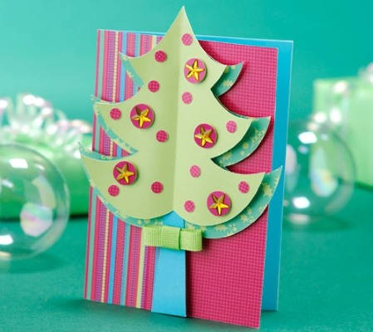
Выполнение:
- Аппликация из «шариков». Для её выполнения достаточно выбрать подходящее изображение (например, ёлочка, рукавичка, снеговик и т.д.) и салфетки соответствующих цветов. Салфетку разрывают на небольшие кусочки и скатывают из них шарики, которые затем приклеиваются к основе по типу мозаики.
- Аппликация из «трубочек». Салфетки разрезается на полоски шириной 4-5 см, которые скручиваются в тугие трубочки с помощью зубочистки, а затем приклеиваются к эскизу на основе.
- Аппликация из ажурных салфеток. Нежная, красивая, изысканная ёлочка получается из круглой ажурной салфетки. Сделать её очень просто: из салфетки вырезаются несколько разных по размеру треугольников с ажурным низом, которые затем приклеиваются к основе в форме ёлочки.

Кусудамы – шары из бумаги своими руками
Кусудамы – это цветочные шары, выполненные из бумаги. Техника их создания зародилась в Японии, изначально они использовались в лечебных целях, т.к. внутрь закладывались специальные травы и вещества, а шары вешались над постелью больного.
КУСУДАМЫ В ПОСЛЕДНИЕ ГОДЫ СТАЛИ ОЧЕНЬ ПОПУЛЯРНЫ В НАШЕЙ СТРАНЕ В КАЧЕСТВЕ ЯРКОГО И НЕОБЫЧНОГО ЭЛЕМЕНТА ПРАЗДНИЧНОГО ДЕКОРА, А СДЕЛАТЬ ИХ МОЖНО СВОИМИ РУКАМИ.

Основные принципы изготовления кусудамы
Кусудама состоит их нескольких бумажных модулей, поочередно сложенных и склеенных в определенной последовательности. Чтобы декоративный шар из бумаги получился красивым и аккуратным, важно не только следовать выбранной схеме, но и учесть несколько основных принципов.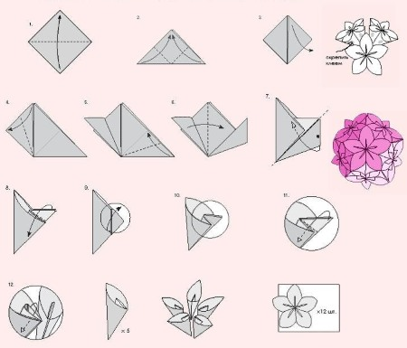
Выполнение:
- Для изготовления отдельных модулей лучше всего использовать небольшие цветные листочки бумаги квадратной формы, предназначенные для записей. Они имеют идеальные ровные срезы, поэтому заготовки из них получаются максимально аккуратными. Если же бумагу придется нарезать самостоятельно, то к этому вопросу нужно отнестись с максимальной ответственностью – один неровный срез может повлиять на эстетичность готового изделия.
- Если изделие выполняется из тонкой бумаги, то для склеивания лучше всего использовать клей-карандаш. Если бумага плотная и тяжелая, то лучше воспользоваться клеем ПВА или клеевым пистолетом.
- Если кусудама будет разноцветной, нужно убедиться в том, что выбранные оттенки сочетаются друг с другом.
- Если кусудама будет в дальнейшем подвешиваться, то в процессе сборки в центр нужно поместить нить или ленту.

Секреты мастерства
Объемная аппликация из бумаги даёт неограниченный простор для творчества, ведь из самых доступных материалов можно создать как простенькие детские поделки, так и настоящие шедевры. Чтобы любая работа, выполненная в этой технике, смотрелась аккуратно, красиво, эстетично, достаточно знать и применять несколько секретов мастерства.
Перечень:
- Качество используемых материалов напрямую влияет на внешний вид законченной работы. Цветная бумага должна быть равномерно окрашена, иметь насыщенный цвет нужного оттенка и «правильную» плотность (в зависимости от характера аппликации).
- Перед началом работы важно заранее подготовить удобное рабочее место и всё необходимое, это позволит максимально сконцентрироваться на процессе.
- Ножницы, которыми вырезаются детали, должны быть удобными и острыми – это обеспечит красивый ровный срез и аккуратный вид.
- Шаблоны и трафареты позволят быстро изготовить детали нужной формы.
- Правильно подобранный клей (он должен соответствовать используемым материалам) гарантирует прочность композиции.
Объемные аппликации из бумаги, выполненные с использованием этих простых правил, станут настоящим украшением или прекрасным подарком, сделанным своими руками.

